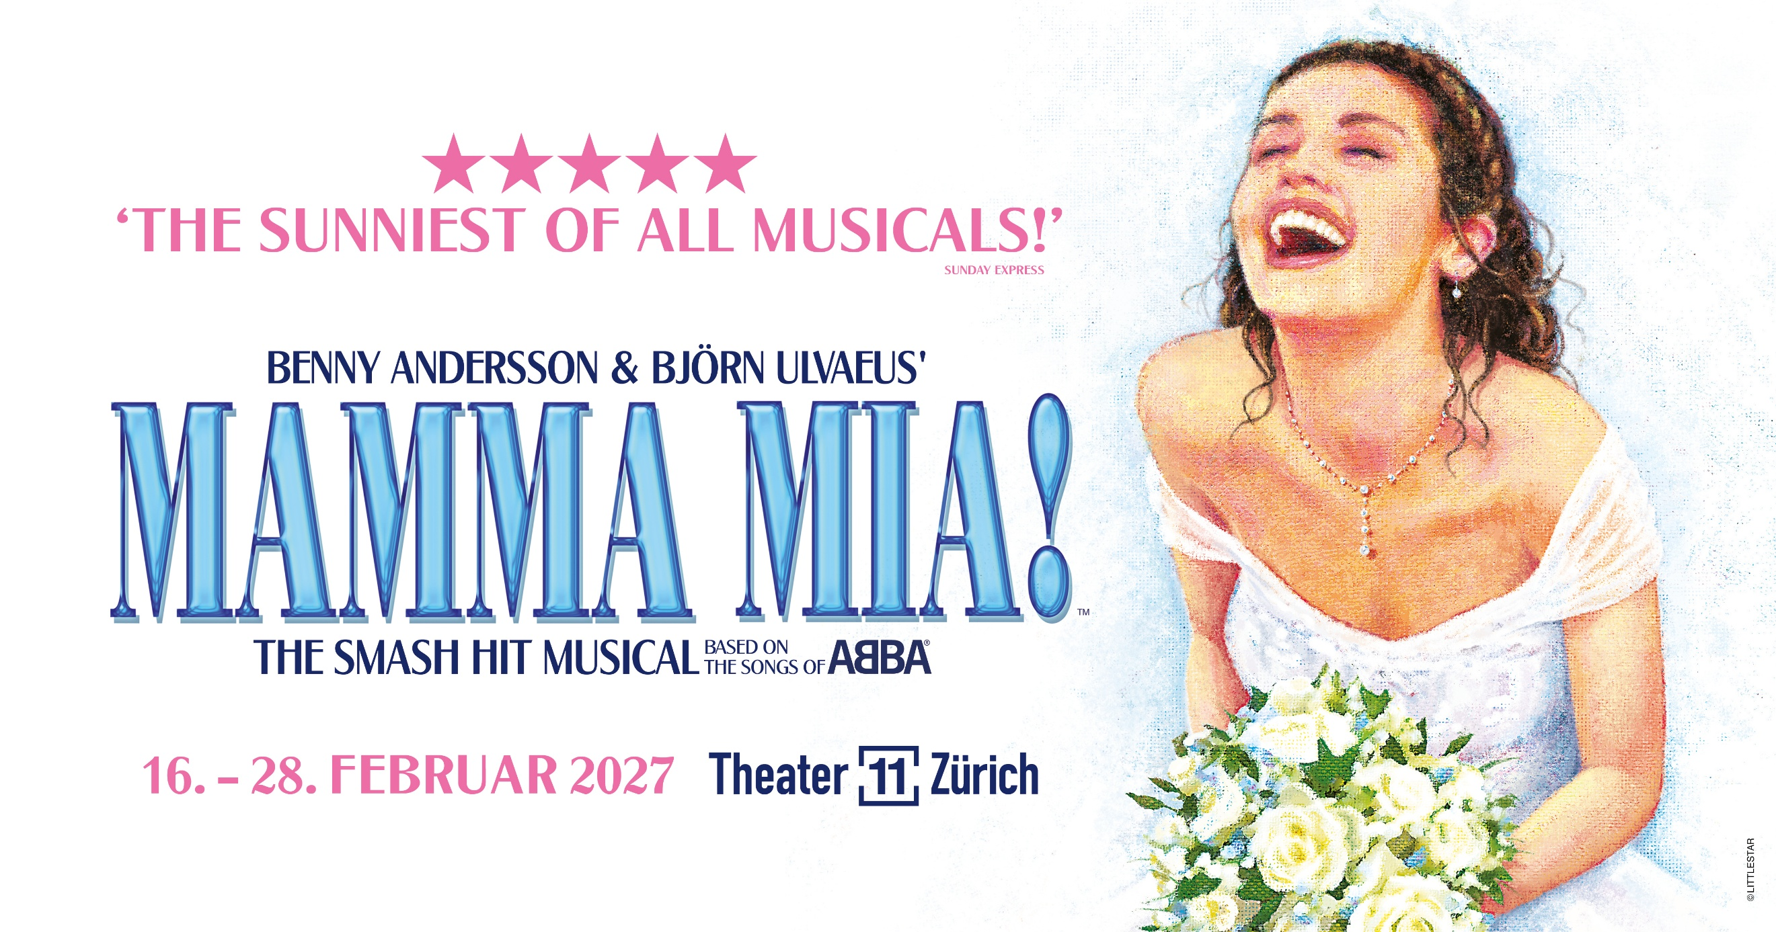

MAMMA MIA! kehrt im Februar 2027 nach Zürich zurück und bringt sonnigen Gute-Laune-Zauber

Das sensationelle Feel-Good-Musical MAMMA MIA! gilt als eine der erfolgreichsten Bühnenproduktionen der Welt. Von 16. bis 28. Februar 2027 macht die „International Tour“ Halt im Theater 11 in Zürich und verspricht einen Bühnenurlaub voller Charme, Witz und unwiderstehlicher Melodien. Aufgeführt wird die englische Originalversion mit deutschen Untertiteln.

Was im April 1999 im Londoner West End Premiere feierte, ist längst mehr als ein Musical – es ist ein globales Phänomen. Judy Craymers brillante Idee, die zeitlosen Songs von ABBA in eine ebenso humorvolle wie berührende Geschichte einer Mutter, einer Tochter und drei potenzieller Väter auf einer idyllischen griechischen Insel zu verweben, begeistert seit Jahrzehnten ein Millionenpublikum.

Auf der Suche nach der Identität ihres Vaters lädt die 20-jährige Sophie am Vorabend ihrer Hochzeit drei Männer aus der Vergangenheit ihrer Mutter Donna auf jene Insel ein, auf der sie zuletzt vor 20 Jahren waren. Als die Männer auftauchen, sorgt das für Turbulenzen, überraschende Begegnungen und viele emotionale Momente. Donna muss sich gleichzeitig ihrer Vergangenheit stellen, während Sophie erkennt, dass Familie mehr bedeutet als biologische Herkunft. Begleitet von den zeitlosen ABBA-Songs entfaltet sich eine unwiderstehliche Geschichte über Liebe, Freundschaft und Selbstfindung.

Die Zahlen sprechen für sich: Seit seiner Uraufführung 1999 zählt MAMMA MIA! mit über 11 Millionen Zuschauerinnen und Zuschauern allein im Londoner West End zu den erfolgreichsten Musicals aller Zeiten und hält dort bis heute den Titel des drittlängst laufenden Stücks. Weltweit haben sich bereits mehr als 70 Millionen Menschen in 50 Produktionen und 16 Sprachen von der mitreissenden Energie der Show anstecken lassen. Selbst kulturelle Grenzen kennt das Musical nicht: 2011 wurde es als erstes westliches Musical überhaupt auf Mandarin in der Volksrepublik China aufgeführt. Am Broadway wiederum schrieb MAMMA MIA! mit rekordverdächtigen 14 Jahren Laufzeit Geschichte.

Dem weltweiten Musical-Erfolg mit Kultstatus hauchten zudem zwei sehr erfolgreiche Verfilmungen neues Leben ein. Von Judy Craymer produziert, wurde der Film MAMMA MIA! (2008) bei seiner Veröffentlichung zum einnahmenstärksten Musicalfilm aller Zeiten, während das Sequel MAMMA MIA! HERE WE GO AGAIN (2018) als erfolgreichste Live-Musicalfilm-Fortsetzung aller Zeiten die Erfolgsgeschichte fortschrieb. In beiden Filmen spielten Meryl Streep, Christine Baranski, Julie Walters, Pierce Brosnan, Colin Firth, Stellan Skarsgård, Amanda Seyfried and Dominic Cooper, während Lily James, Andy Garcia und Cher in zweiten Film dazustiessen.

Die Songs stammen aus der Feder von Benny Andersson und Björn Ulvaeus, das Buch zu MAMMA MIA! schrieb Catherine Johnson. Regie führte Phyllida Lloyd, für die Choreografie zeichnete Anthony Van Laast verantwortlich. Das Bühnenbild kreierte Mark Thompson, das Lichtdesign stammt von Howard Harrison, Sounddesign von Andrew Bruce und Bobby Aitken sowie die musikalische Betreuung, Zusatzmaterialien und Arrangements von Martin Koch.

Die MAMMA MIA! International Tour wird produziert von Judy Craymer, Richard East & Björn Ulvaeus für Littlestar in Zusammenarbeit mit Universal Music Group und NGM.

Showinfos MAMMA MIA!
Vorstellungen: Theater 11 Zürich, Thurgauerstrasse 7, 8050 Zürich, Schweiz
16. – 28. Februar 2027
Dienstag, Donnerstag und Freitag um 19.30 Uhr
Mittwoch um 18.30 Uhr
Samstag um 14.30 Uhr und 19.30 Uhr
Sonntag um 13.30 Uhr und 18.30 Uhr

Preise: CHF 47.- bis CHF 157.-

Dauer: ca. 2h 35min (inkl. Pause)

Vorverkauf: www.ticketcorner.ch, bei allen Ticketcorner-Vorverkaufsstellen oder unter Ticketcorner 0900 800 800 (CHF 1.19/Min)

Veranstalter FBM Entertainment
Partner Littlestar Services Ltd / NGM
Weitere Infos www.musical.ch/mammamia
www.mamma-mia-musical.com
www.mamma-mia.com

Bildmaterial www.musical.ch/presse
Pressekontakt:
Sonja Metzler: sonja.metzler@fbm.ch

